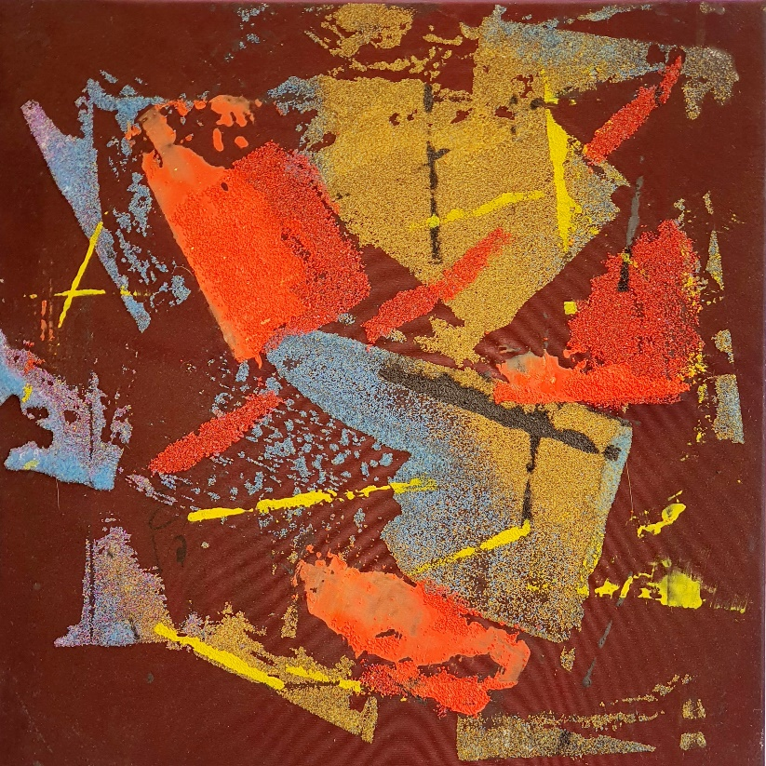
“TRACCE”
Opere di Turi Sottile
A cura di Francesco Basile e Mauro Tersigni
Testo in catalogo di Marcello Guido Lucci
21 dicembre 2019 – 25 gennaio 2020
Studio uno ripartiamo da zero
Piazza castello 7 Avezzano 67051 AQ
Inaugurazione sabato 21 dicembre 2019 ore 18,00
Orari: lunedì – domenica 10,00/12,30 – 17 – 20,00
Il giorno 21 dicembre 2019 alle ore 18.00 Studio Uno Ripartiamo da Zero presenta la personale del maestro TURI SOTTILE “TRACCE”, a cura di A cura di Francesco Basile e Mauro Tersigni e Testo in catalogo di Marcello Guido Lucci, con le opere dell’artista.
Turi Sottile nasce ad Acireale Sicilia 85 anni fà. Siciliano di origine e romano per adozione.
Sono innumerevoli le sue mostre personali e collettive in Italia ed in tante capitali straniere.
Le sue opere figurano nei seguenti Musei in Italia ed all’estero:
IN ITALIA:
Museo Civico di Taverna – Museo d’Arte Contemporanea di Macerata – Museo “Salvi” d’Arte Moderna di Sassoferrato – Museo d’Arte Contemporanea di Termoli – Museo d’Arte delle Generazioni Italiane del ‘900 “G.Bargellini” Pieve di Cento, Bologna – Galleria Nazionale d’Arte Moderna Palermo – Museo d’Arte Sacra Pescara – Fiumara d’Arte, un Museo diverso Pittineo – Museo della Mattonella l’Epicentro di Barcellona – Galleria Civica d’Arte Contemporanea di Erice – Museum di Bagheria – Campidoglio Roma
ALL’ESTERO:
Museo di Bellas Artes di Caracas (Venezuela) – Museo d’Arte Contemporanea di Lubiana (Slovenia) – Museo d’Arte Contemporanea “Columbus Center” di Toronto (Canada) – Museo d’Arte Moderna di Recife (Brasile) – Museo di Palacio de la Nacion di Assuncion (Paraguay) – Kunsthaus Gemeinde di Wolhen (Svizzera) – Museo de Bellas Artes di Buenos Aires (Argentina) – Museo de Bellas Artes di Mar del Plata – Museo di Bella Artes di Lujan – Collecion de la Universidad de Moron – Museo de Bellas Artes di Santa Fè – Museo de Arte Moderno di Buenos Aires (Argentina) - Ambasciata Italiana Città del Messico

